Понедельник 27.04.20
Беседа «День Победы».
Задачи:
Сообщить элементарные сведения о Великой Отечественной Войне;
Расширить знания о защитниках Отечества, о функциях армии;
Воспитывать гордость и уважение к ветеранам;
Развивать речь детей, обогащать словарный запас через песни о войне;
Формировать чувство гордости за Родину, за наш народ.
1. Беседа о празднике «9 мая».
Воспитатель:
- Ребята, вы заметили, как красиво украшены улицы всех городов?
- А чем они украшены?
- Да, совершенно верно, флагами, иллюминацией, плакатами.
- А когда мы украшаем наш посёлок?
- А какой праздник мы отмечаем 9 Мая? (День Победы).
-Верно. А почему он так называется «День Победы»?
- А кто знает, что это за победа? Над кем? (Над фашистами).
- Да, это была очень страшная война. Когда-то, давным-давно, когда ваши прабабушки и прадедушки были ещё маленькими, на нашу страну напали злые враги - немецко-фашистские захватчики. Их главный командир - Гитлер собрал свою армию, вооружил её танками, самолётами, пулемётами и хотел захватить нашу страну, чтобы русские люди работали на него. Так началась Великая Отечественная война.
- Почему её так называют?
- Потому что весь народ от мала до велика, встал на защиту своего Отечества, своей Родины. Почти четыре года шла война нашего народа с фашистами. Смелыми и сильными были солдаты Великой Отечественной войны, они смогли победить врагов.
В честь Великой Победы в нашей стране поставлено много памятников, около них всегда лежат живые цветы, люди их приносят с благодарностью, чтобы почтить память погибших
Рассказ о георгиевской ленте
Педагог: Ребята, обратите внимание, что перед праздником и во время праздника все люди прикрепляют к одежде ленточку черного и оранжевого цвета. Она называется Георгиевская лента и является символом праздника Победы.
Подведение итогов.
Ребята, сейчас еще живы те, кто воевал много лет назад за нашу родину. Их называют ветеранами. Сейчас они уже старенькие, им много лет. Они защищали нашу страну, когда были молодыми, крепкими и здоровыми. А в день победы 9 Мая они надевают все свои военные награды - ордена и медали, собираются вместе, чтобы вспомнить военные годы. Сейчас они уже старенькие и часто болеют. Многие из них инвалиды и даже не могут ходить. Ребята, если вы увидите 9 Мая человека с орденами, то подойдите и поздравьте его с праздником, скажите ему "спасибо" за то, что он защитил нашу Родину от врагов. Ветеранам будет приятно, что мы все помним, о той трудной и знаменательной Победе.

Математика
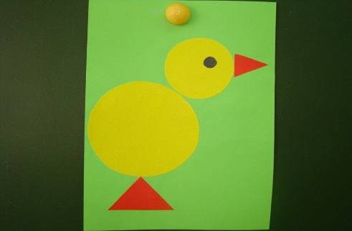
1. Организационный момент.
Воспитатель загадывает детям загадку:
Из яйца, как из пеленок,
Вылез маленький ... (цыпленок).
2. Дидактическая игра «Аппликация "Цыпленок"».
Воспитатель показывает образец аппликации «Цыпленок» из геометрических фигур и предлагает сделать такую же. Он не объясняет, как выполнять задание, дети работают без его помощи, самостоятельно.
Воспитатель. Ребята, из каких геометрических фигур составлен цыпленок? (Круги большой и поменьше – туловище и голова, треугольники – клюв, лапки.)
Дети по образцу делают аппликацию, называя при этом форму деталей.
3. Подвижно-дидактическая игра «Летает – не летает».
Воспитатель. Я буду называть разные предметы, животных, птиц. Если назову что-нибудь летающее – поднимите руки, нелетающее – хлопните в ладошки: ракета, голубь, стол и т. д.

Рисование «Салют Победы»
Задачи:
1. Дать первоначальные знания о Великой Отечественной войне
2. Дать представление детям о том, что такое салют
3. Воспитывать у детей любовь к своему Отечеству
Материал:
- втулки от туалетной бумаги, с одной стороны разрезанные полосками
- гуашь
- бумага
- тарелочки
- салфетки
Ход занятия
Много лет назад, когда ваши прадедушки и прабабушки еще сами были детьми, враг напал на нашу страну. Это были фашисты из Германии, они хотели захватить и уничтожить нашу страну. Тогда все люди сплотились, чтобы победить врага. Началась страшная война, которая продлилась целых четыре года. За это время погибло очень много людей, в том числе от голода и холода, ни одну семью не обошло это горе стороной.
Наша страна смогла победить врагов, война окончилась 9 мая 1945 года. С тех пор в этот день мы отмечаем великий праздник День Победы. Проходят парады, люди несут цветы к памятникам, дарят цветы ветеранам. Вечером гремит праздничный салют.
Показ иллюстраций
Сегодня мы с вами сделаем свой собственный салют. Перед вами лежат втулки и стоят тарелочки с краской. Мы будем макать втулки в краску и оставлять отпечатки на бумаге.
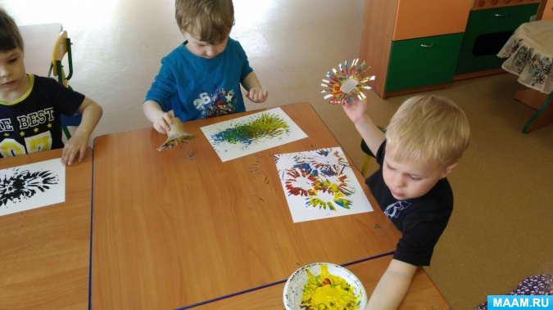
Вечер

Чтение стихотворения В. Орлов. "Брат мой в армию идет"

Почему играют марши,
Улыбается народ?
Потому что брат мой старший
Нынче в армию идёт!

И хотя останусь дома,
Я братишке помогу.
Все ракеты мне знакомы,
Быть наводчиком могу.

Если станет он пилотом –
Смастерю я самолёт.
Мы готовимся к полётам:
Он пилот и я пилот.

Попадёт в десант воздушный –
Я со стула прыгну в бой,
И раскроется послушно
Мамин зонтик надо мной.

Если станет он танкистом –
Я надену шлемофон.
Если станет он связистом –
У меня есть телефон.

Попадёт в военный флот –
Двину крейсеры в поход,
А потом подводные
Лодки быстроходные.

Если вдруг братишка мой
Попадёт в десант морской –
У меня бушлат, ремень
И беретка набекрень.

Если станет он сапёром –
Мостик я построю вмиг.
Если станет он шофёром –
У меня есть грузовик.

Попадёт в пехоту брат –
У меня есть автомат,
Быстрый бронетранспортёр –
Электрический мотор.

Станет поваром мой брат –
За меня он будет рад:
Всё, что мне сейчас дают,
Я съедаю в пять минут.

Я хочу, как брат мой старший,
Стать защитником страны,
День и ночь Отчизну нашу
Охраняя от войны.

